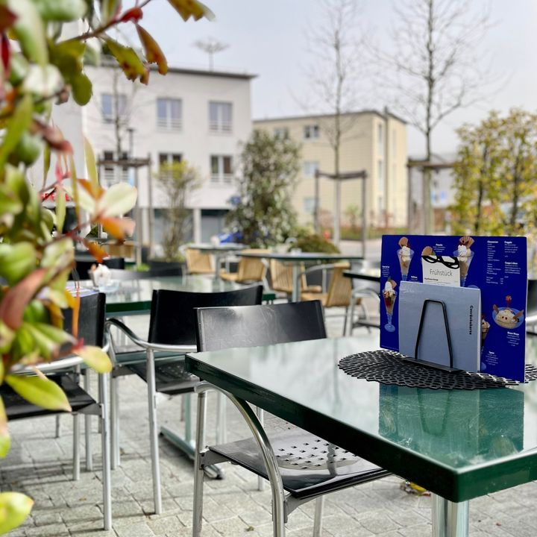

Glacéplausch in Wattwil
Kennenlernen der neuen Regionalleiterin im Toggenburg, Naomi Schapira

Wo: Café Abderhalden
Poststrasse 22
9630 Wattwil

Wann: Samstag, 11. Mai 2024, 13:30 Uhr bis 16:00 Uhr

Kosten: Ein feiner Coupe wird für Mitglieder offeriert
Getränke müssen selbst bezahlt werden

Anmeldungen*: Bis Montag, 06. Mai 2024 an Naomi Schapira
Telefon: 071 770 02 12
E-Mail: naomi.schapira@procap.ch

* Die Anmeldung ist verbindlich. Bei unentschuldigtem Nichterscheinen wird ein Unkostenbeitrag von 10.- CHF erhoben.

Ich freue mich auf ein geselliges Kennenlernen, bei einem feinen Glacé und netten Gesprächen.

